Учреждение образования

«БЕЛОРУССКИЙ ГОСУДАРСТВЕННЫЙ ТЕХНОЛОГИЧЕСКИЙ УНИВЕРСИТЕТ»

Распределенные и облачные системы  
Лабораторная работа № 2

Студент: Фамилия И. О.

ФИТ 4 курс 6 группа

Минск 2024

**Настройка сетевого окружения для развертывания облачной инфраструктуры OpenNebula**

I. Настройка сетевого окружения ВМ для развертывания облака OpenNebula

1. Определение текущих сетевых настроек виртуальных машин.

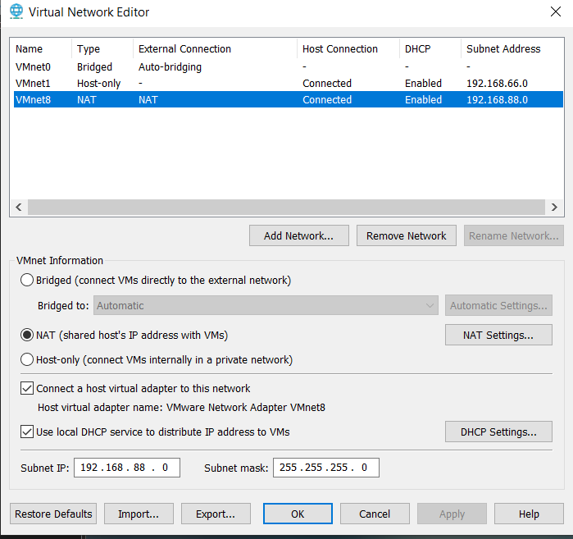

|  |  |  |  |
| --- | --- | --- | --- |
| № п.п | Обозначение виртуального коммутатора в VMware WorkStation | Назначение коммутатора | Соответствующий вариант сетевого подключения сетевого адаптера (сетевой карты) в настройках виртуальной машины |
| 2 | VMnet1, | Подключение к частной сети виртуальных машин, изолированной от внешних сетей.  Подключению к изолированному сетевому сегменту организованному в среде VMware WorkStation | Host-only: A private network shared with the host.  Custom: Specific virual network.  VMnet1 LAN Segment: 192.168.66.128 – 192.168.66.254 |
| 3 | VMnet8 | Подключение к сетевой карте хозяйской машины в режиме NAT с назначением адреса ВМ по протоколу DHCP | NAT: Used to share host’s IP address.  DHCP:  192.168.88.128 - 192.168.88.128.254 |

**1.1 Определение IP адреса назначенных сетевым интерфейсам виртуальных машин**.

# ip addr

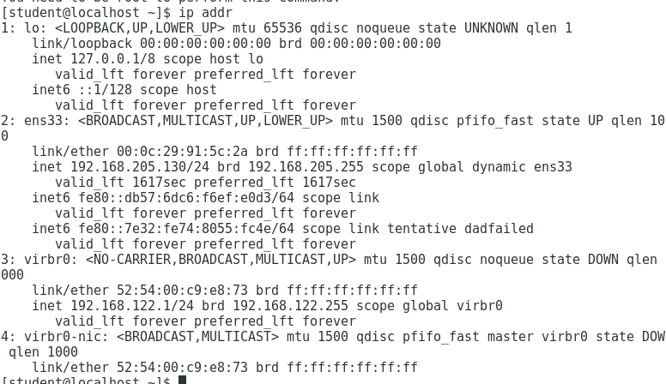

**1.2. Определить текущего имени узла**

hostname можно определить, выполнив команду:

$ hostname



**1.3 Определить текущий маршрут по умолчанию.**

Выполняется с помощью одной из команд:

$ netstat -rn

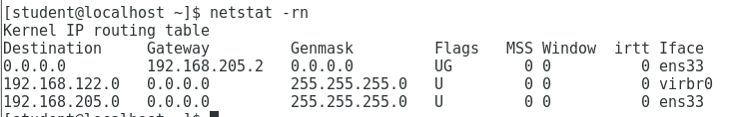

$ ip route

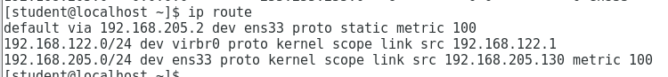

**1.4 Определения адресов DNS серверов настроенных в системе**

Для этого необходимо просмотреть содержимое файла /etc/resolv.conf выполнив команду:

$ cat /etc/resolv.conf

# Generated by NetworkManager

Адрес сервера DNS указан в строке nameserver.

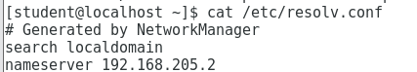

**1.5 Проверка связи между ВМ**

($ ping “Ip_addr_VM”)

scloud -> virt-node

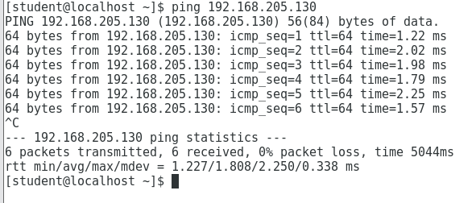

virt-node- > scloud

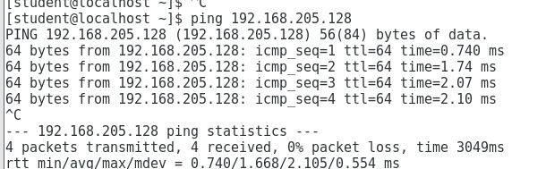

--- 192.168.231.132 ping statistics ---

3 packets transmitted, 3 received, 0% packet loss, time 2001ms

rtt min/avg/max/mdev = 0.70/0.168/2.105/0.554 ms

[root@localhost student]#

Связь virt-node- > scloud есть.

**1.6. Проверяем доступ из ВМ к Internet**

С ВМ virt-node

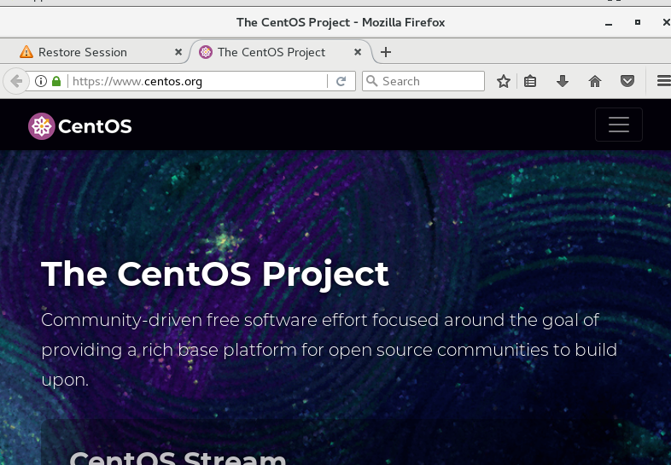

С ВМ scloud

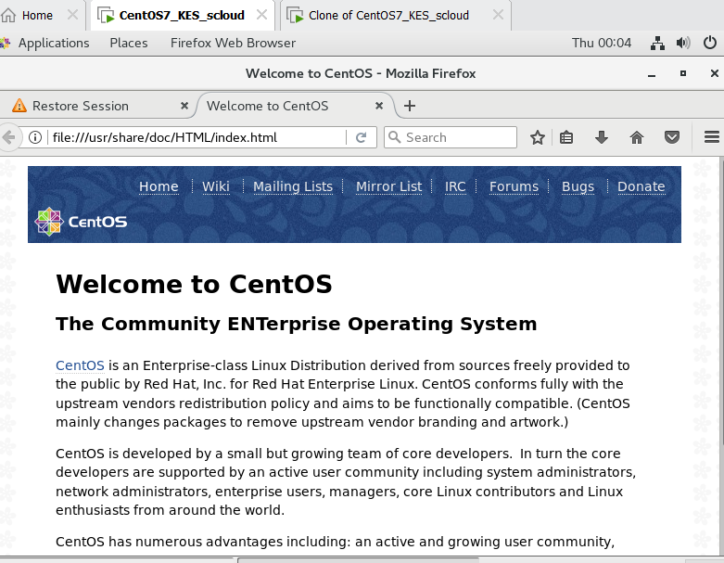

Заполните таблицу 1 текущих сетевых настроек ВМ (Ваши настройки будут отличаться от указанных в таблице.

Таблица 1. Текущие сетевые настройки ВМ.

|  |  |  |  |  |  |  |
| --- | --- | --- | --- | --- | --- | --- |
| № п.п | Имя ВМ в Library VMware WorkStation | hostname | IP address  MAC address | Gateway ***  (маршрут по умолчанию).  Доступ к Internet | Virtual Switch к которому подключен сетевой адаптер ВМ**** | Адреса DNS установленные в ВМ***** |
| 1 | CentOS7_KES_scloud | scloud-localdomain.by | 192.168.109.130/24  00:0c:29:21:bd:c6 | 192.168.88.2  Есть | VMnet8 | 192.168.205.2 |
| 2 | Clone of CentOS7_KES_scloud | scloud-localdomain.by | 192.168.109.128/24  00:0c:29:47:58:26 | 192.168.88.2  Есть | VMnet8 | 192.168.205.2 |

**1.7 Выполнить анализ выполнения условий текущих настроек ВМ**

Для дальнейшего выполнения работ по развертывания ПО облачных вычислений OpenNebula должны выполняться следующие условия:

|  |  |  |
| --- | --- | --- |
| № п.п. | Условие | Выполнение условия |
| 1 | Адреса машин должны быть из одной подсети | Да |
| 2 | Маршруты по умолчанию на обеих ВМ должны совпадать. | Да |
| 3 | Машины должны быть подключены к одному и тому же виртуальному коммутатору | Да |
| 4 | Между машинами должен выполняться обмен пакетами с помощью команды ping. | Да |
| 5 | Должны быть назначены адреса серверов DNS, которые должны быть доступны и работоспособны. | Да |
| 6 | Каждая машина должна иметь связь с Интернет, для того, чтобы можно было установить ПО OpenNebula и дополнительное ПО | Да |